Perancangan Sistem Informasi Penjualan Barang Pada Toko Bangunan MR Berbasis Desktop

Ansirwan¹, Thomson Mary², Irsyadunas³
^{1,2,3} STKIP PGRI Sumatera Barat
e-mail: ansirwan74@gmail.com^{1,} thomsonmary1980@gmail.com², unasirsyad@gmail.com³

Abstract
Sistem transaksi pada toko MR Bangunan masih menggunakan sistem manual untuk pencatatan transaksi penjualan dan pembelian, pencarian data dan persediaan barang serta pengecekan stok barang yang masih tersedia. Hal ini menyebabkan dampak pada pelaporan keuangan setiap hari, minggu dan bulan yang tidak efisien dan mengalami banyak kendala serta kesalahan karena terlalu banyak menggunakan buku catatan dan ingatan semata. Maka dari itu membangun sistem informasi yang bisa dihandalkan sudah sesuatu yang emergency pada Toko MR Bangunan ini mengingat pendapatannya dalam sehari melebihi sepuluh juta. Metode yang digunakan dalam pembuatan aplikasi adalah V- Model Life Cycle dan tools yang digunakan adalah tools UML (Unified Modelling Language) seperti usecase, sequence dan activity diagram. Hasil yang diperoleh dalam penelitian ini adalah pembuatan aplikasi menggunakan bahasa pemrograman Java dan server dari Xampp yang dilengkapi dengan database MySql. Pengujian menggunakan Black Box Testing, dan menghasilkan tingkat valid hingga >90 % margin error 2.5 % untuk setiap akses sistem hingga pelaporan lengkap transaksi penjualan dan pembelian, stok barang dan keuangan.

Keywords: Sistem Informasi, V- Model Life Cycle, SDLC, Java, MySql

This is an open access article distributed under the Creative Commons 4.0 Attribution License, which permits unrestricted use, distribution, and reproduction in any medium, provided the original work is properly cited. ©2017 by author and Universitas Negeri Padang.

Introduction
Toko Bangunan MR merupakan sebuah perusahaan toko bangunan yang bergerak dibidang penjualan bahan bangunan seperti kayu, besi, galvalum, paku, dan lain-lain. Toko Bangunan MR melayani segala penjualan terhadap pembelian dengan skala kecil hingga ke yang paling besar sekalipun. Toko Bangunan MR biasa menyuplai barang yang dibutuhkan perseorangan, kontraktor, tukang bangunan, perusahaan mebel, maupun toko bangunan. Dari hasil wawancara, Toko Bangunan MR memiliki beberapa masalah.
Adapun masalah yang ada saat ini sebagai berikut :
- Masalah yang pertama, pencatatan transaksi penjualan dan pembelian serta laporan-laporan masih menggunakan cara konvensial yaitu dengan pencatatan pada buku besar, cara ini masih membutuhkan waktu yang cukup lama, dan rentan kesalahan perhitungan, sehingga harus kerja berulang-ulang.
- Masalah yang kedua, proses pencarian data dan persediaan barang juga masih menggunakan cara manual. Hal ini tentunya tidak diinginkan oleh toko ini
Di lain pihak, praktik e- commerce dan e-bisnis ternyata mempunyai banyak keuntungan baik bagi perusahaan ataupun konsumen (Mujiyana & Elissa, 2013)Toko Bangunan MR sudah merupakan toko yang besar dengan omset hingga lebih kurang delapan puluh juta rupiah pendapatan bersih yang dikelola oleh pemiliknya dengan tigapuluh karyawan. Karyawan bertugas pada karyawan : angkat, sopir, gudang persediaan, supply, antar jemput, sales, dan keuangan serta pengawas.
Toko bangunan MR sudah layak dan pantas untuk menggunakan sistem otomatisasi dalam pelayanan penjualan dan pembeliannya terutama untuk stok persediaan, transaksi penjualan dan pembelian, serta pelaporan keuangannya.
Method
Dalam pengembangan sistem ini, digunakan metode V- Model Life Cycle. Tahap-tahap yang ada pada V- Model Life Cycle merupakan model developer dan tester bekerja secara paralel. Dalam model V, berdasarkan persyaratan kasus uji Sistem disiapkan, dan berdasarkan HLD (High level Document) kasus Uji Integrasi disiapkan, dan berdasarkan LLD (Low-level Document) kasus Uji Integrasi disiapkan. Dan kemudian pengkodean selesai. Setelah pengkodean selesai, unit, integrasi, dan pengujian sistem dilakukan secara berurutan.(Balaji, S, 2012).
Setelah menganalisis semua model, ditemukan bahwa model air terjun digunakan oleh berbagai perusahaan besar untuk mereka proyek internal. Model prototipe yang digunakan untuk mengembangkan sistem online untuk pemrosesan transaksi. Model evolusioner berguna saat persyaratan sistem tidak diketahui sebelumnya atau saat membuat perangkat lunak baru yang fundamental. Model spiral digunakan untuk pengembangan proyek besar, rumit dan mahal seperti Proyek Ilmiah. Karena pendekatan model spiral memungkinkan istilah proyek untuk mengatasi risiko tertinggi dengan total cos terendah(Verma, 2014)
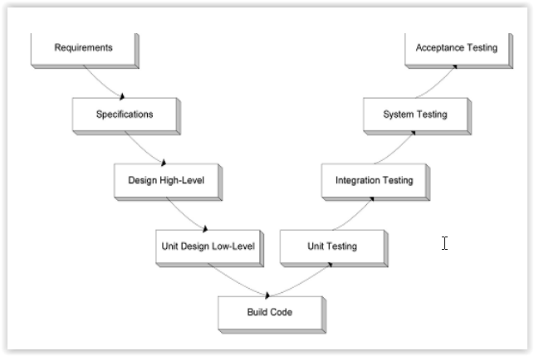
Figure 1. V- Model Life Cycle(Balaji, S, 2012)
Dalam penyelesaian kasus ini dibutuhkan tool Usecasemenggambarkan useryang memanfaatkan sistem, dimana aktor adalah user atau sesuatu yang berinteraksi dengan sistem. Use case diagram menggambarkan bagaimana proses-proses yang dilakukan oleh aktor terhadap sebuah sistem pada toko bangunan MR.Tampilan usecase seperti berikut ini :
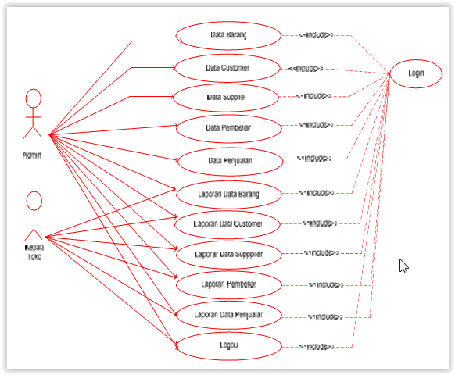
Figure 2. Usecase Diagram. Kerja User dan Sistem Toko Bangunan MR

Selanjutnya dalam penyelesaian kasus ini dibutuhkan Activity Diagram untuk merancang akses sistem dari Admin dan User serta Class Diagram untuk merancang databasenya sebagaimana berikut ini :
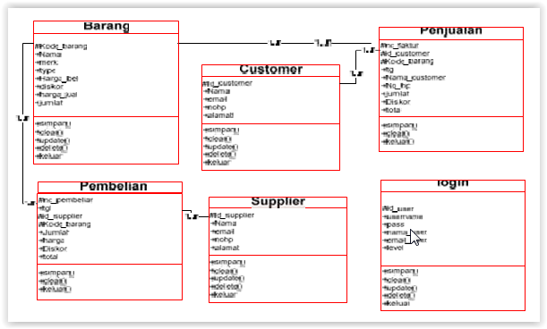
Figure 3. Class Diagram. Merancang Database MySQL

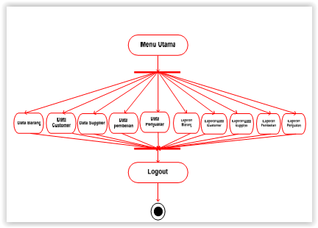
Figure 4. Activity Diagram. Merancang Sistem Akses untuk Level Admin dan User

Results and Discussion
Setelah merancang menggunakan bahasa pemrograman Java, Aplikasi-aplikasi berbasis java umumnya dikompilasi ke dalam p-code (bytecode) dan dapat dijalankan padaberbagai Mesin Virtual Java (JVM). Java merupakan bahasa pemrograman yang bersifat umum /non-spesifik(general purpose), dan secara khusus didisain untuk memanfaatkan dependensi implementasi seminimal mungkin(Natsir, 2016). Produk dibuat dengan konsep pemrograman berorientasi objek. Tampilan hasil produk seperti berikut ini :
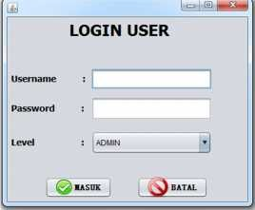
Figure 5. Hasil Menu Login

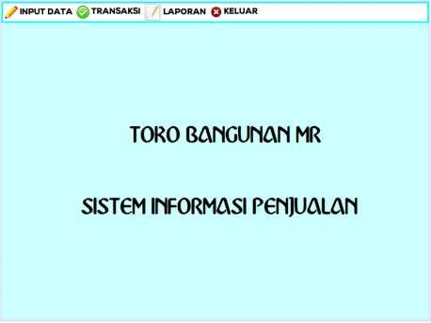
Figure 6. HasilDashboard Admin

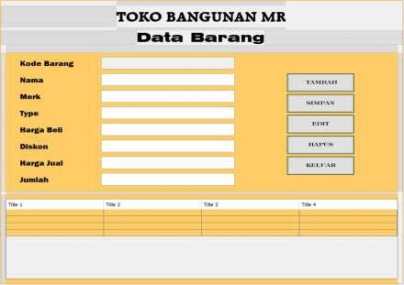
Figure 7. Hasil Input data Barang

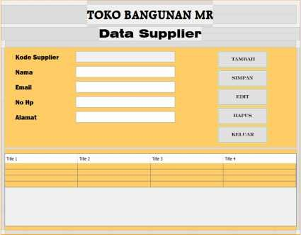
Figure 8. Hasil Data Supplier

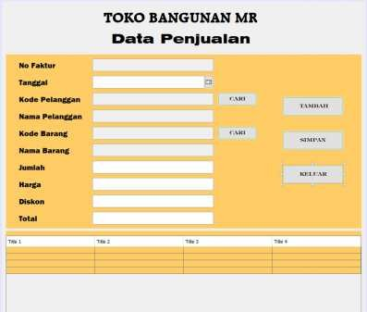
Figure 9. Hasil Penjualan
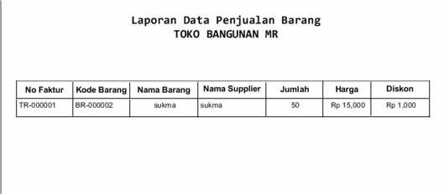

Figure 10. Laporan Penjualan

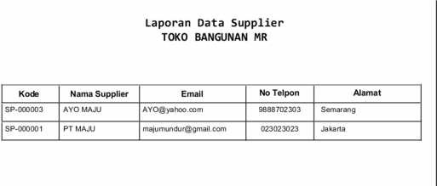
Figure 11. Laporan Supplier

Pengujian dilakukan dengan memberikat angket dimana si user dipersilahkan menggunakan sistem informasi penjualan barang dan untuk per seratus diperoleh angka diatas > 80 % adalah valid, dengan eror 2.5
Tabel 1. Hasil Pengujian Metode Black Box Testing
NO | KelasUji | Detail Pengujian | Hasil | %
1 | Pengujian Login | Verifikasi data login dengan memasukkan email dan password oleh  admin. | Valid | 84
2 | Pengujian Input Data Barang | Input Data barang dan Simpan Data barang | Valid | 85
3 | Pengujian Input Data customer | Input Data customer  Simpan Data customer | Valid | 90
4 | Pengujian Input Data supplier | Input Data supplier  Simpan Data supplier | Valid | 92
5 | Pengujian Input Data Pembelian | Input Data pembelian  Simpan Data pembelian | Valid | 86
6 | Pengujian Input Data Penjualan | Input Data pembelian  Simpan Data pembelian | Valid | 89
7 | Pengujian Laporan Data Barang | Pencarian Laporan Data Barang | Valid | 85
8 | Pengujian Laporan Data customer | Pencarian Laporan Data Barang | Valid | 85
9 | Pengujian Laporan Data supplier | Pencarian Laporan Data supplier | Valid | 90
10 | Pengujian Laporan Data Pembelian | Pencarian Laporan Data pembelian | Valid | 92
11 | Pengujian Laporan Data penjualan | Pencarian Laporan Data penjualan | Valid | 91

Conclusion
Perancangan dan pembuatan Sistem Informasi penjualan pada Toko Bangunan MR dengan menggunakan metode V- Model Life Cycle yang terdiri dari perencanaan, analisis, perancangan pengujian dan implementasi. Pada tahap implementasi ini dilakukan dengan membuat aplikasi dengan bahasa pemograman JAVA kemudian menggunakan database MySQL dapat di ambil kesimpulan sebagai berikut:
- Dengan adanya sistem informasi pengelohan penjualan ini dapat membantu dalam hal perhitungan transaksi penjualan dan pembelian yang lebih akurat.
- Sistem penjualan ini membantu dalam pengecekan stok yang terdapat pada toko bangunan MR.
- Sistem pengelolaan penjualan ini sanagat membantu dalam pembuatan laporan-laporan yang dibutuhkan dan diproses dengan lebih cepat dan mudah.

References
Balaji, S, D. M. S. M. (2012). Wateerfallvs V-Model Vs Agile : A Comparative Study On SDLC. 2(1), 26–30.
Mujiyana, M., & Elissa, I. (2013). Analisis Faktor-Faktor Yang Mempengaruhi Keputusan Pembelian Via Internet Pada Toko Online. J@Ti Undip : Jurnal Teknik Industri, 8(3), 143–152. https://doi.org/10.12777/jati.8.3.143-152
Natsir, M. (2016). Pengembangan Prototype Sistem Kriptografi Untuk Enkripsi Dan Dekripsi Data Office Menggunakan Metode Blowfish Dengan Bahasa Pemrograman Java. 6, 87–105.
Verma, S. (2014). Analysis of Strengths and Weakness of SDLC Models. International Journal of Advance Research in Computer Science and Management Studies, 7782, 235–240. https://doi.org/10.6088/ijacit.12. 13006

